ГУАП
КАФЕДРА № 44
ОТЧЕТ
ЗАЩИЩЕН С ОЦЕНКОЙ
ПРЕПОДАВАТЕЛЬ
старший преподаватель |  |  |  | А.В. Аксенов
должность, уч. Степень, звание |  | подпись, дата |  | инициалы, фамилия

ОТЧЕТ О ЛАБОРАТОРНОЙ РАБОТЕ №4
СОЗДАНИЕ ПРЕДСТАВЛЕНИЙ НА ОСНОВАНИИ ЗАПРОСОВ НА ВЫБОРКУ В СУБД SQLITE. ЗАПРОСЫ НА МОДИФИКАЦИЮ И УДАЛЕНИЕ ДАННЫХ В СУБД SQLITE

по курсу: БАЗЫ ДАННЫХ
РАБОТУ ВЫПОЛНИЛ
СТУДЕНТ ГР. № | 4341 |  |  |  | Е.П. Березин
 |  |  | подпись, дата |  | инициалы, фамилия

Санкт-Петербург
2025
Цель работы
Освоение синтаксиса операторов SELECT, UPDATE и DELETE при выполнении запросов на выборку, модификацию и удаление данных. Приобретение навыков использования средств языка SQL для выполнения типовых запросов к данным в реляционной модели. Знакомство с принципами работы представлений в реляционных СУБД.

Индивидуальный вариант задания
Реализовать представления на основании запросов на выборку, а также запросы на модификацию и удаление данных к базе данных, полученной в ЛР3.
Индивидуальное задание:
1. Блюда, которые в данный момент можно продавать в ресторане Х (есть все необходимые ингредиенты)
2. Рестораны, в которых нет продуктов для блюд дороже 100 р
3. Средний чек каждого ресторана
4. Сократить на 30% оклад сотрудникам, которые ни разу не выполняли заказ, а только стояли на кассе
5. Удалить продукты, которых на складе 0 и нет рецептов с этими продуктами

Реляционная схема в Microsoft Access
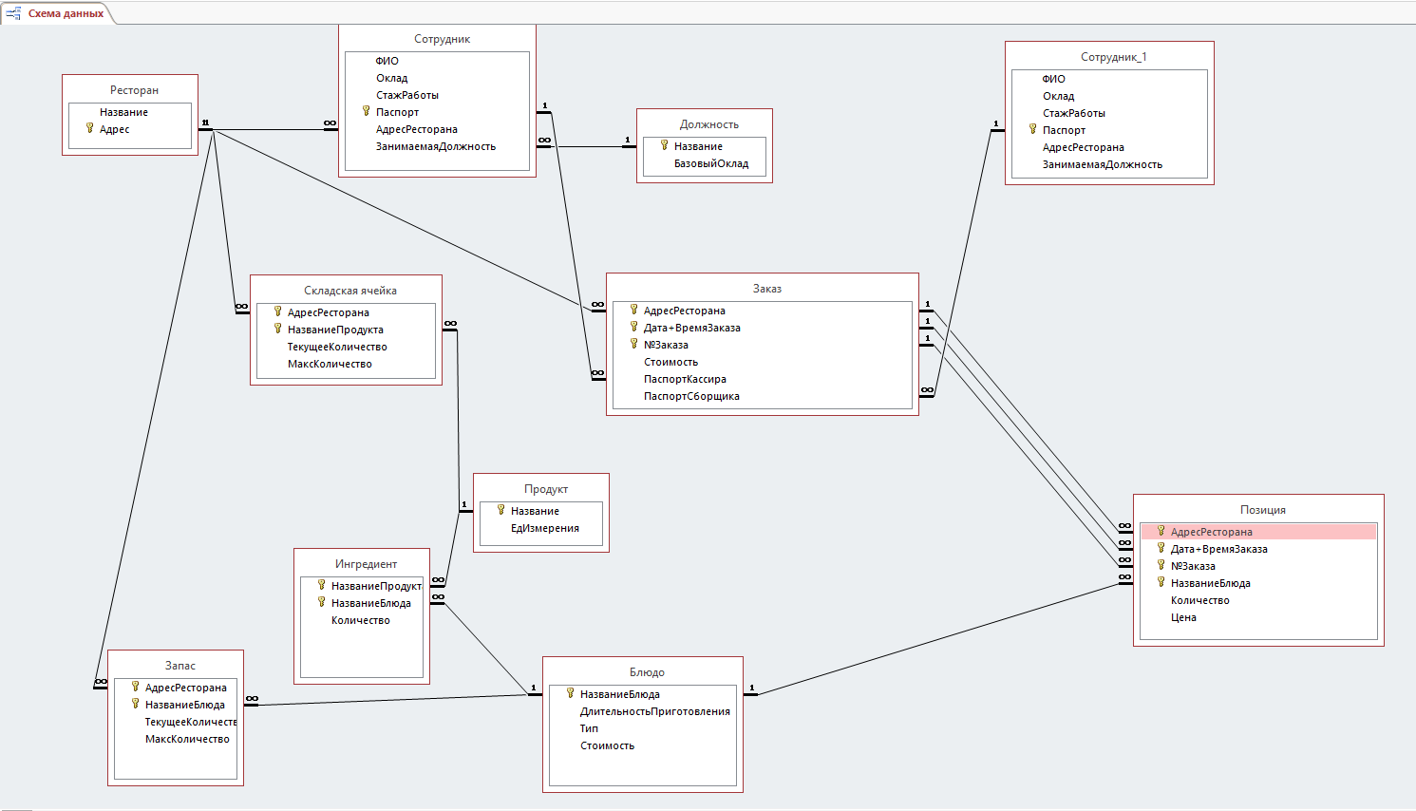
Рисунок 1 – Реляционная схема в Microsoft Access

Листинг скрипта SQL создания представлений, запросов на модификацию и удалений
-- Лабораторная работа №4, дисциплина "Базы данных", ГУАП, весенний семестр 2025

-- Удаление представлений
DROP VIEW IF EXISTS View1;
DROP VIEW IF EXISTS View2;
DROP VIEW IF EXISTS View3;
-- ваш код здесь!

-- Создание представлений
-- 1. Блюда, которые в данный момент можно продавать в ресторане Х (есть все необходимые ингредиенты)
CREATE VIEW View1 AS
SELECT Название_Блюда
FROM Блюдо
WHERE Название_Блюда IN(
SELECT Название_Блюда
FROM (Складская_Ячейка JOIN Ингредиент USING(Название_Продукта)) o
WHERE Адрес_Ресторана = 'аэропорт "Ново-Боброво", Саратов'
AND Текущее_Количество >= Количество
GROUP BY Название_Блюда
HAVING COUNT(DISTINCT o.Название_Продукта) = (
SELECT COUNT(DISTINCT Название_Продукта)
FROM Ингредиент i
WHERE i.Название_Блюда = o.Название_Блюда
)
);
-- ваш код здесь!

-- 2. Рестораны, в которых нет продуктов для блюд дороже 100 р
CREATE VIEW View2 AS
SELECT Название
FROM Ресторан
WHERE Адрес NOT IN(
SELECT DISTINCT Адрес_Ресторана
FROM (Складская_Ячейка JOIN Ингредиент USING(Название_Продукта))
JOIN Блюдо USING(Название_Блюда)
WHERE Стоимость > 100.00
);
-- ваш код здесь!

-- 3. Средний чек каждого ресторана
CREATE VIEW View3 AS
SELECT Название, (
SELECT AVG(Стоимость)
FROM Заказ
WHERE Заказ.Адрес_Ресторана = Ресторан.Адрес
) AS Средний_Чек
FROM Ресторан;
-- ваш код здесь!

-- Оператор UPDATE
-- 4. Сократить на 30% оклад сотрудникам, которые ни разу не выполняли заказ, а только стояли на кассе
/*
UPDATE Сотрудник
SET Оклад = 0.7 * Оклад
WHERE Паспорт IN(
SELECT DISTINCT Паспорт_Кассира
FROM Заказ
EXCEPT
SELECT DISTINCT Паспорт_Сборщика
FROM Заказ
);
*/
-- ваш код здесь!

-- Оператор DELETE
-- 5. Удалить продукты, которых на складе 0 и нет рецептов с этими продуктами

/*DELETE FROM Складская_Ячейка
WHERE Текущее_Количество = 0
AND Название_Продукта NOT IN(
SELECT Название_Продукта
FROM Ингредиент
);
DELETE FROM Продукт
WHERE Название NOT IN(
SELECT Название_Продукта
FROM Ингредиент
) AND Название NOT IN(
SELECT Название_Продукта
FROM Складская_Ячейка
);
*/
-- ваш код здесь!

Выводы
В ходе лабораторной работы был освоен синтаксис операторов SELECT, UPDATE и DELETE при выполнении запросов на выборку, модификацию и удаление данных. Были приобретены навыки использования средств языка SQL для выполнения типовых запросов к данным в реляционной модели. Были изучены принципы работы представлений в реляционных СУБД.

